Aanmelden
Om gebruik te maken van Wikiwijs Maken, Delen, aanvullen metadata en beoordelen is aanmelden op Wikiwijs vereist. Aanmelden gebeurt via een Entree-account.
- Ga naar www.wikiwijsleermiddelenplein.nl
- Meld je aan met je Entree-account door rechtsboven op 'Mijn account' te klikken en daarna te kiezen voor 'inloggen'.
- Ben je ingelogd, maar heb je nog geen profiel, dan verschijnt rechtsboven de tekst 'onbekend'. Je kunt er voor kiezen om direct profielgegevens in te voeren door op het pijltje naast het woord ‘onbekend’ te klikken en te kiezen voor ‘profiel’, maar je kunt dit ook later nog doen. (Heb je al wel een profiel, dan zie je rechtsboven je profielnaam)
Geen entree-account?
Heb je geen entree-account dan kun je tijdens de workshop gebruik maken van de volgende aanmeldgegevens:
sciencemondriaan
sciencemon3aan
Nieuw arrangement
Titel
- Klik op 'Maak' en daarna op ‘Start met Maken’.
- Het scherm ‘Mijn arrangementen – overzicht’ verschijnt.
- Klik op de knop 'Nieuw arrangement'.
Er verschijnt een pop-up venster:
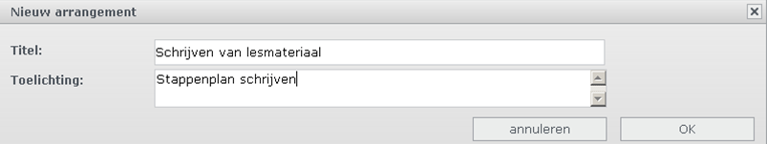
- Typ een titel en toelichting in de velden.
- Klik op ok.
Het scherm 'Arrangement 'X' bewerken’ verschijnt. Via dit scherm kun je nu het arrangement opbouwen en publiceren.

- Het tabje eigenschappenscherm is geselecteerd. Hier hoeft verder niets te worden ingevuld. Je arrangement heeft nu een naam en een uniek webadres gekregen. Klik hier op ok.
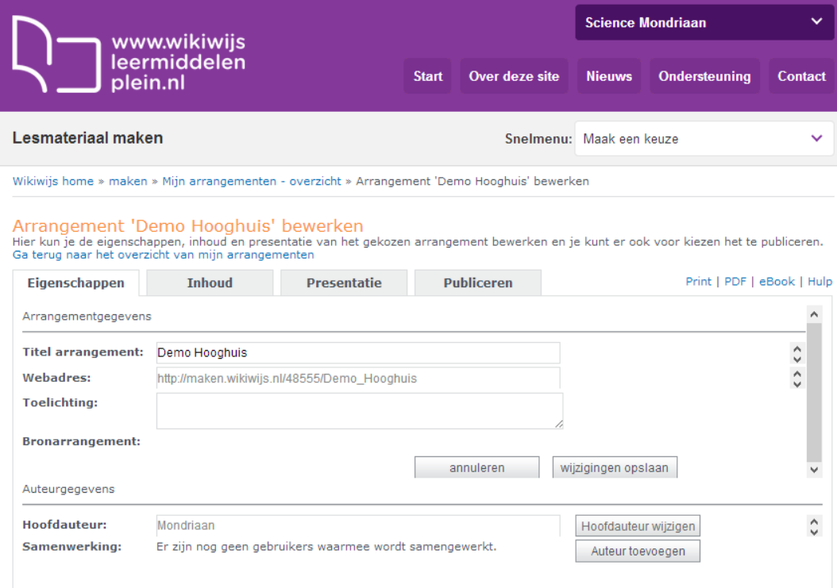
Automatisch is al een uniek webadres toegekend. Via dit adres is het arrangement nadat het gepubliceerd is te bereiken.
Kop toevoegen
- Klik nu op het tabje ‘inhoud’. Je bereikt nu het scherm waar je de inhoud van het arrangement gaat opbouwen. Er staat een melding in beeld: ‘Let op: dit arrangement heeft nog geen kop’.

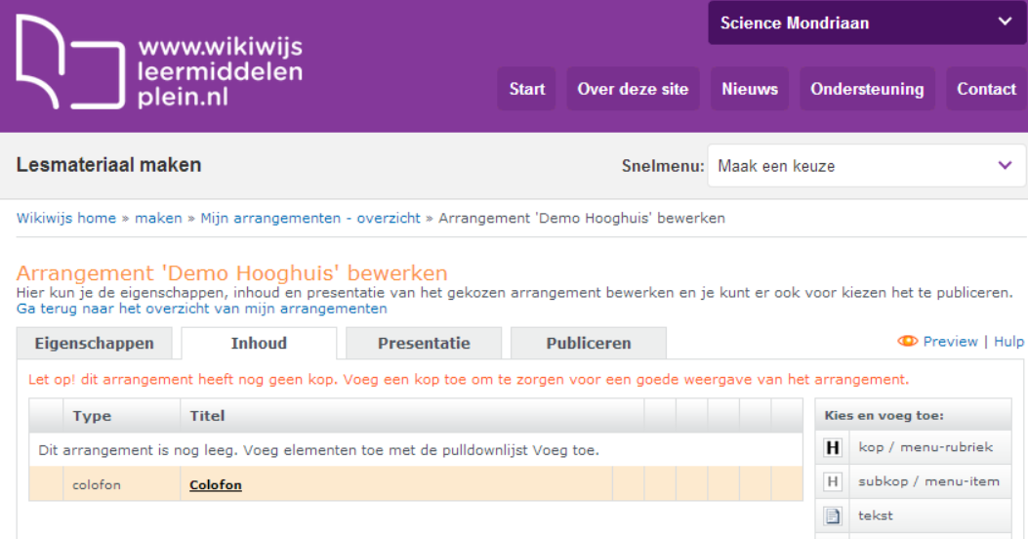
- Voeg een kop toe door met de cursor op het element kop/menu-rubriek aan de rechterkant van het scherm te gaan staan , houd nu de linkermuisknop ingedrukt en sleep het kop-menu element naar de ruimte tussen ‘titel’ en ‘colofon’. Laat nu de linker muisknop los.
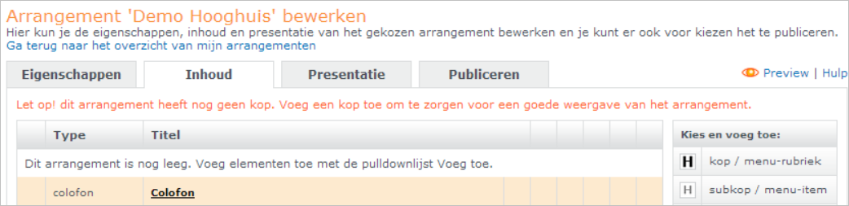
- Er verschijnt een popupscherm waarin de titel van de kop (het ‘hoofdstuk’) kan worden ingevoerd. Voer hier de naam van je eerste gedeelte van de les in, bijv. Inleiding of Oriëntatie. Klik daarna op ‘ok’.
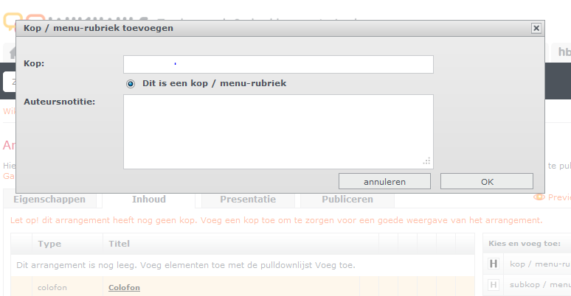
- Tussen ‘titel’ en ‘colofon’ is nu een nieuw blok verschenen.
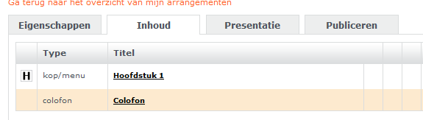
Hier is het nieuwe kop/menu blok verschenen.

Afbeelding toevoegen
- Voorbereiding: zoek een afbeelding via internet en kopieer de link of gebruik een bestaande afbeelding op je computer.
- Sleep nu op dezelfde manier een afbeeldingsblok naar de ruimte tussen kop/menu en colofon. Er verschijnt een popup.
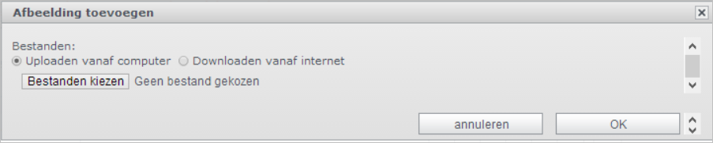
Heb je een afbeelding op de computer opgeslagen?
- Klik dan op ‘uploaden vanaf computer’
- Klik op ‘bestanden kiezen’, zoek de afbeelding op de computer op en dubbelklik of kies openen om de afbeelding toe te voegen. Tip: je kunt hier ook meer afbeeldingen tegelijk selecteren. Het volgende scherm verschijnt:
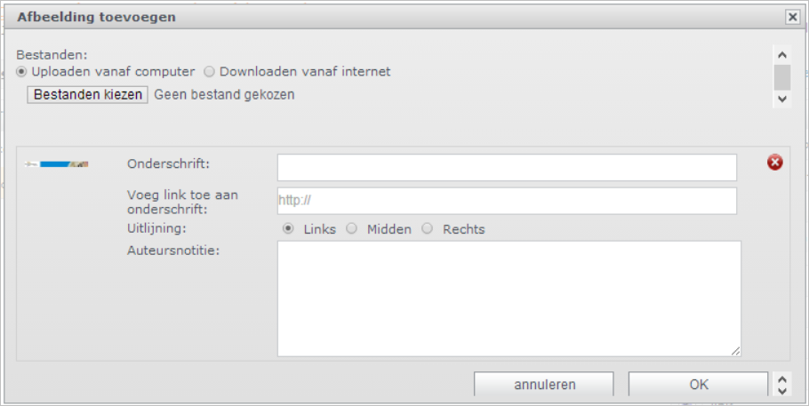
- Kies achter ‘uitlijning’ of de afbeelding links, rechts of in het midden getoond moet worden.
- Klik dan op ok.
Heb je een link naar een afbeelding gekopieerd?
- Klik dan op ‘downloaden vanaf internet’
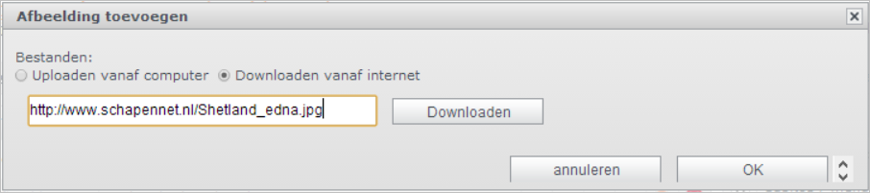
- Plak de link (let op: de link moet eindigen op jpg, png, gif, bmp) en klik op downloaden.
- Klik daarna op ‘ok’. Het volgende scherm verschijnt:
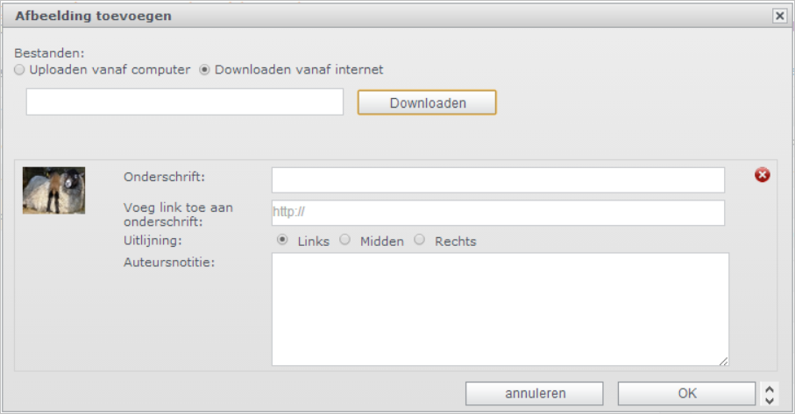
- Kies de gewenste uitlijning en klik daarna op ‘ok’.
Tekst toevoegen
- Sleep nu ook weer op dezelfde manier een tekstblok naar de ruimte tussen afbeelding en colofon. Er verschijnt een popup waarin de tekst kan worden opgegeven.
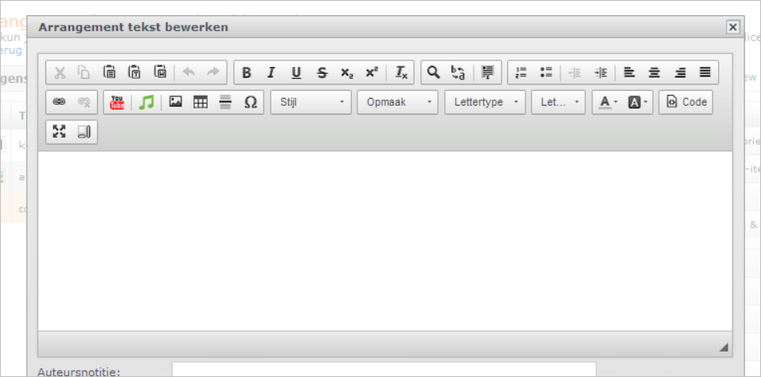
- Typ hier je tekst in.
- Klik op ‘ok’.
Opmerking. Tekst vanuit een Word-document in een Wikiwijs arrangement opnemen eist wat extra aandacht. Vanuit Word wordt opmaak niet goed meegenomen naar webpagina’s. Klik dan eerst op het knopje met de ‘W’ erop. Als je dit knopje gebruikt wordt de Word-tekst netjes opgenomen in je Wikiwijs-arrangement.
Je hebt nu een arrangement gemaakt met drie onderdelen: een kop, een afbeelding en een stukje tekst. Dat ziet er ongeveer zo uit:
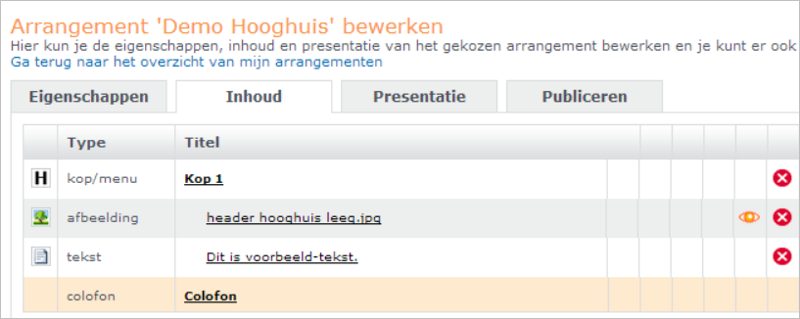
De presentatievorm inrichten
- Kies nu voor het tabje ‘Presentatie’. Er verschijnt nu een scherm waarin je kunt regelen hoe het arrangement er straks op het beeldscherm uitziet.
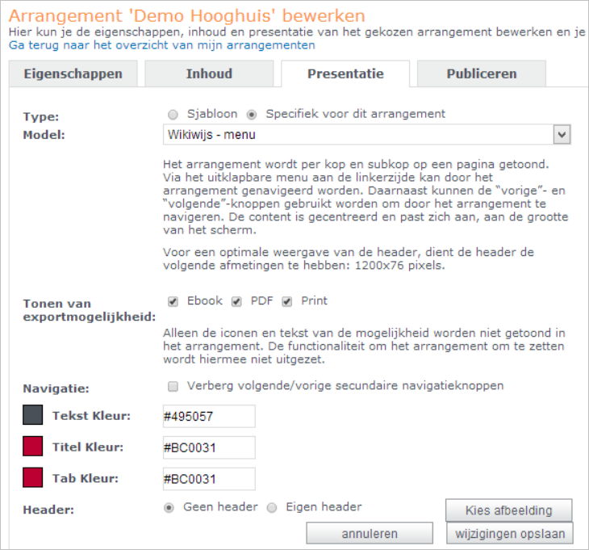
- Kies bij ‘model’ voor ‘Wikiwijs – menu’
- Kies kleuren voor tekst, titel en tab door op de betreffende kleur te klikken, je keuze te maken en het popupschermpje met het kruisje te sluiten.
- Het is mogelijk om een eigen header toe te voegen aan het arrangement. Dit is een lange smalle afbeelding (van 1200 bij 76 pixels) die bovenaan het arrangement zichtbaar is, bijv.

- Experimenteer desgewenst met het toevoegen van een eigen header.
- Je kunt je eigen header desgewenst samenvoegen met het Wikiwijs-logo. Vink je keuze aan.
- Je kunt ervoor kiezen de standaardtitel van het arrangement al dan niet te tonen. Vink je keuze aan in het vinkveld onder de header.
- Klik op ‘wijzigingen opslaan’

Het resultaat bekijken
- Klik nu rechtsboven op het knopje ‘preview’ om het resultaat te bekijken.
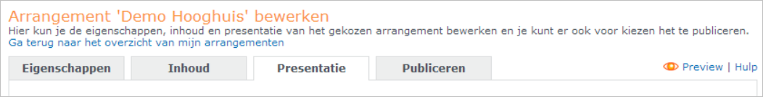
- Afhankelijk of een header/tonen titel is toegevoegd zal het arrangement er ongeveer zo uitzien:
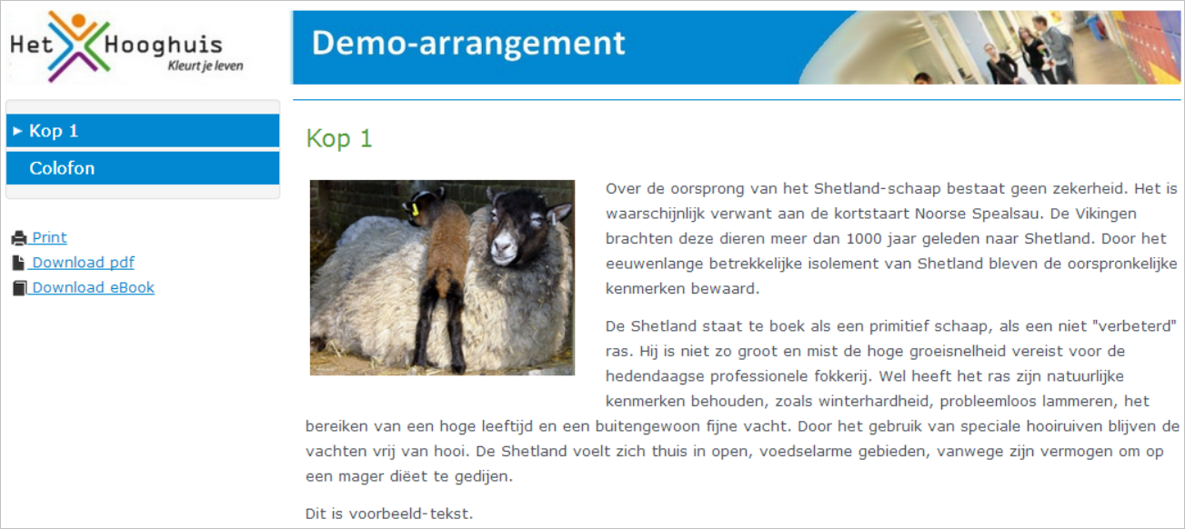
Voorbeeld met eigen header, niet samengevoegd met Wikiwijs-logo, eigen titel uitgeschakeld.

